2024-2025学年第一学期

# 电工电子工程基础IX课程报告

# 2024年电赛赛题

# 三子棋游戏装置

小组成员1 肖智雯 班级 电气2202 学号： U202212166

小组成员2 赵文博 班级 电气2204 学号： U202212237

小组成员3 张文波 班级 电气2202 学号： U202212168

华中科技大学电气与电子工程学院

2024年7 月

**报告清单列表**

**1.一份设计报告**

**2.团队合作与分工**

**3.个人总结与反思**

**4.实物展示图片**

**1.24年电赛真题报告**

三子棋游戏装置

**摘要：**本装置是以微控制器STM32F103C8T6为控制核心的三子棋游戏装置。装置采用丝杆配合滑轨的机械结构，通过三个步进电机分别控制装置x轴、y轴和z轴的运动，采用磁吸式结构实现黑白棋子的拾取和放置，利用基于树莓派的OpenCV视觉系统实现棋盘以及黑白棋子位置的识别，选用LED灯作为装置每下完一步棋的提醒。串口屏作为显示和交互模块进行人机交互，实现用户对目标任务的选择和黑白棋子放置位置的设置等功能。最终，本装置可以实现将任意黑白棋子放入目标棋盘格以及与玩家对弈的功能，在人机对弈过程中无论先手后手保证至少不输，并在装置放置完该回合棋子后点亮LED用作提醒。

**关键词：**龙门式双导轨三轴滑台；MiniMax算法；人机交互

一、系统方案

1. 方案的选择和比较

1.1 电机选择方案

**方案一：**舵机。该方案优点是可以精确控制角度，通常能够实现 0 至 180 度或更广角度的位置控制，能够迅速完成角度调整，具有较高的扭矩，能够驱动较大的负载且操作相对简单；缺点是存在控制“死区”，内部齿轮组回程差难以确定，高精度要求下可靠性不足且不适用于需要连续旋转以及高精度位置控制的场合。

**方案二：**闭环步进电机。该方案的优点是步距稳定，转矩较大，响应速度较快，没有回程差，可以实时监测电机位置，控制精度高，存在位置反馈环节，能更好的跟踪输入信号的变化，增强了系统稳定性；缺点是成本较高，控制算法较为复杂，需要更长时间的调试与改善。

**方案比较与选择：**本题要求正确放置棋子至相应位置，需要电机连续旋转且精度要求较高。综合考虑，闭环步进电机在高精度场合表现更为突出，因此选择方案二。

1.2 视觉处理平台选择方案

**方案一：**K210。该方案的优点是高度集成，性能和便捷性都较高，可以部署轻量化神经网络模型；缺点是运行内存较小，开发空间有限，无法进行复杂图像处理。

**方案二：**树莓派5B。该方案的优点是处理速度快，运行内存大，便于处理复杂图像以及高精度的识别；缺点是启动电流较大，对降压模块要求较高，自启动困难，代码编写较为繁琐。

**方案比较与选择：**本题要求该装置能识别黑白棋子并将其准确放置棋盘格中，对视觉处理的响应速度要求较低，但对视觉处理的精度要求较高。综合考虑，树莓派5B搭载OpenCV视觉库在高精度视觉处理上更有优势，因此选择方案二。

1.3 显示模块选择方案

**方案一：**OLED显示屏。OLED显示屏的优点是对比度高，显示清晰，功耗和成本较低，体积小巧，便于安装；缺点是发光材料寿命相对较短，可能导致颜色失真和屏幕亮度不均，屏幕无法实现人机交互，且IIC通信对通信质量和稳定性要求较高。

**方案二：**串口屏。串口屏的优点是使用UART串行通信，显示清晰，功能丰富，支持触摸功能，更加方便人机交互；缺点是体积较大，占用空间，成本相对更高。

**方案比较与选择：**本题要求该装置具有人机交互功能，即选择棋子放置位置与玩家下完一步棋后的通知，同时串口屏相较于OLED可以显示更多的内容，功能更加强大，方便实现题目要求，因此选择方案二。

1. 设计方案描述

系统以STM32F103C8T6为主控芯片，通过串口屏实现人机交互，用户可在串口屏上设定目标任务，从而实现装置将任意黑白棋子放置在指定位置和人机对弈等功能。串口屏识别到用户操作后将相应任务要求发送给树莓派，树莓派通过摄像头识别棋盘和棋盘上的黑白棋子，再通过MinMax算法求解出当前棋盘状态下的最优对弈策略。之后，通过串口将目标棋子位置及其目标放置位置通过串口发送给主控。主控驱动闭环步进电机控制装置运动，运动到目的位置时通过电磁铁拾取和放置棋子，放置完棋子之后点亮LED指示动作完成。整个三子棋游戏装置的系统结构框图如图1所示。

图1 系统结构框图



二、理论分析和计算

1. 棋盘和黑白棋子识别方法

棋盘的识别首先需要找到棋盘的四个角点。该系统通过划分ROI区域，设置黑色的HSV阈值范围，利用scipy.signal.find\_peaks()函数从上往下、从下往上、从左往右和从右往左分别遍历图片，找到在该遍历方向上第一个出现的角点，再记录棋盘四个角点的坐标。之后，将棋盘各边三等分，可以计算得到棋盘各格角点的坐标。假设各格角点坐标依次为，，和，则各格中心点的坐标由式(1)给出。



黑白棋子的识别首先需要将目标图片转化为灰度图。之后采用阈值分割的方法将图片二值化，区分黑色物体和白色物体。最后计算棋盘各矩形格中的目标颜色面积，若面积大于一定的阈值，则认为该格中放置了目标颜色的棋子。

2. 对弈算法——MiniMax算法

该系统采用人工智能博弈算法中的MiniMax算法，实现人机对弈过程中最优对弈策略的制定。假设Max执黑棋，Min执白棋，效用函数的值为该状态下对Max的效用值，值越大效用越高，对Max来说越有利。三子棋的对弈过程可以用如图2的博弈树表示。

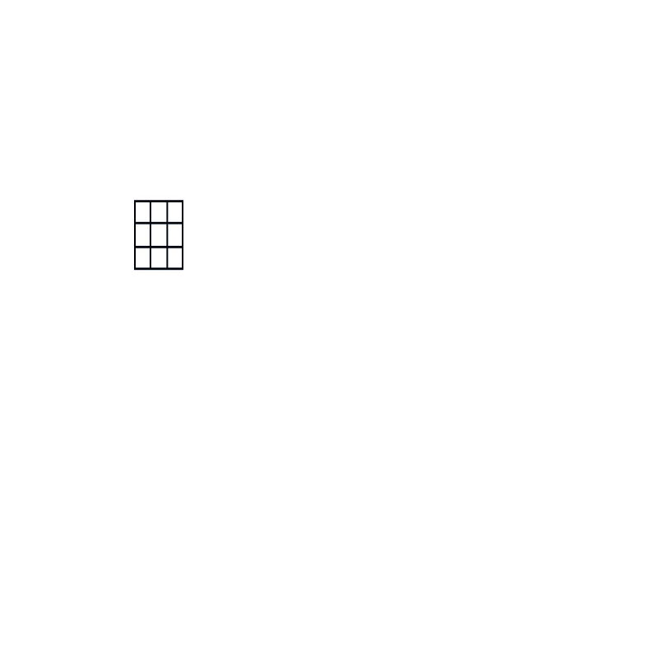

图2 三子棋博弈树

给定一颗完整的博弈树，最优策略可以通过检查节点的效用值来决定。给定棋子分布后，Max偏向于制定效用值更高的下棋策略，Min偏向于制定效用值更低的下棋策略。因此，MiniMax算法可以由式(2)表示。



其中，为行动后状态，为效用函数。在该系统中，效用函数的定义由式(3)给出。



MiniMax算法从当前状态计算极小极大值决策，借助递归算法计算每个后继装状态的极小极大值，随着递归回溯通过搜索树把极小极大值回传。最终，该系统可实现在对弈过程中制定最优行棋策略，保证对弈至少不输。

三、电路、程序与机械设计

1. 电路设计

电路使用12V锂电池供电，搭配12V转5V稳压模块。采用两路BUCK电路供电，使用三个船式开关分别控制电机电路，STM32电路和视觉处理平台电路。具体电路结构如图3所示。

1_P1

图3 电路结构图

1. 程序设计

2.1 程序整体框架

主体程序可分为两部分。一部分为STM32控制闭环步进电机、继电器和LED灯，放置棋子至相应位置并指示动作完成，另一部分为树莓派检测棋盘中黑白棋子位置，根据MiniMax算法得出己方最优对弈策略，发送指令。

放置棋子：在树莓派正确解析目标动作后，STM32根据树莓派的指示命令控制装置运动。首先，将装置移动至目标棋子处。之后，控制继电器转换开闭状态，给电磁铁通入电流，吸起棋子。MCU根据下一目标位置与当前所在位置进行坐标解算，得出移动路径后驱动闭环步进电机使装置移动到下一目标位置，随后控制继电器断开电磁铁中通入的电流。此时，棋子被放置到目标棋盘格中。

对弈过程：树莓派初始化后检测棋盘上黑白棋子位置，根据MinMax算法得出当前棋局的最优对弈策略，发送装置运动指令放置棋子。重复执行该操作，直至一方获胜或九宫格棋盘被棋子占满，结束程序。

对应程序框图如图4和图5所示。

图4 放置棋子程序框图 图5 对弈过程程序框图



2.2 机器视觉程序设计

根据题目任务需要，本装置的视觉识别系统需要实现的功能主要是识别棋盘和黑白棋子位置。

识别棋盘采用阈值分割的方法，将图片二值化后提取边框骨架，利用findpeaks函数寻找棋盘角点，通过将棋盘各边三等分计算得出棋盘每个格的角点坐标，再对每格的角点横纵坐标对应求平均值，得出每格中心点坐标，最终实现对棋盘位置的标定。

识别黑白棋子同样采用阈值分割将图片二值化，开闭运算后计算目标颜色棋子在摄像头视野中的像素面积。若某格中目标颜色棋子的像素大于一定数值，则认为该格中有一目标颜色棋子。

1. 机械设计

该装置采用龙门式双导轨三轴滑台结构。联轴器连接丝杆，与滑轨配合，使闭环步进电机可以控制装置x轴、y轴和z轴运动。使用环氧绝缘板和铜柱搭建底板，利用龙门架和铝型材搭建支撑结构。在棋子凹槽内预埋一定数量的铁片并固定，棋子取放采用磁吸式结构，电磁铁固定在控制z轴的丝杆下方，通电吸取棋子，断电棋子下落。摄像头用铝型材固定在棋盘正上方，摄像头角度可调节，棋盘与棋子完整地出现在摄像头视野中。

该系统的机械结构如图6所示。

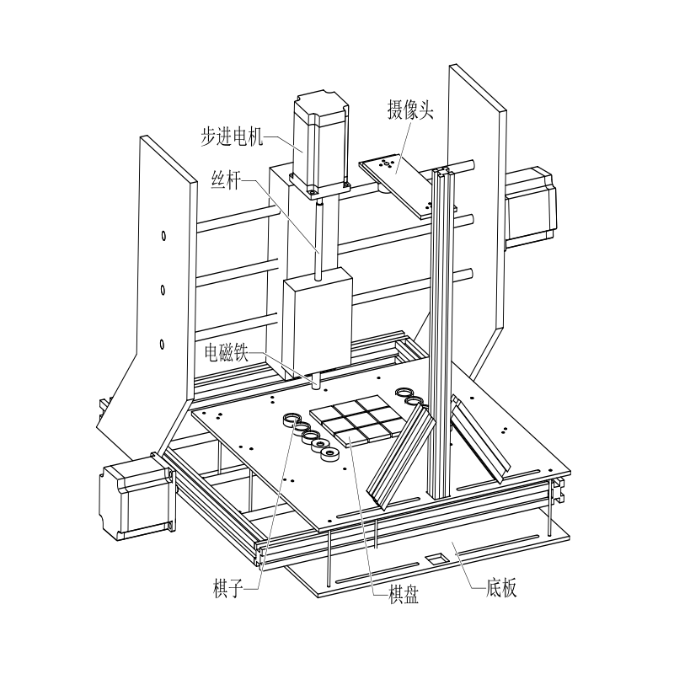图6 机械结构图

四、测试方案与测试结果

1. 测试环境

表1 测试器件表

|  |  |  |
| --- | --- | --- |
| 类型 | 品牌 | 型号 |
| 秒表 | 卡西欧 | HS-70W 型秒表 |
| 角度尺 | 得力 | DL7306 |

1. 测试方案与结果
   1. 装置将任意1颗黑棋子放置到5号方格中，测量移动总时间。测量结果如表2所示。

表2 三子棋游戏装置任务1运动测试表

|  |  |  |  |
| --- | --- | --- | --- |
| 黑棋子序号 | 方格序号 | 总时间 | 是否压线 |
| 3 | 5 | 8.53s | 否 |
| 5 | 5 | 8.77s | 否 |
| 2 | 5 | 8.24s | 否 |

2.2 装置能将任意2颗黑棋子和2颗白棋子依次放置到指定方格中，测量移动总时间。测量结果如表3所示。

表3 三子棋游戏装置任务2运动测试表

|  |  |  |  |
| --- | --- | --- | --- |
| 黑/白棋子序号 | 方格序号 | 总时间 | 是否压线 |
| 黑1 | 4 | 8.03s | 否 |
| 黑4 | 5 | 8.36s | 否 |
| 白2 | 9 | 10.26s | 否 |
| 白3 | 1 | 10.94s | 否 |

2.3 将棋盘绕中心±45°范围内旋转后，装置能将任意2颗黑棋子和2颗白棋子依次放置到指定方格中，测量移动总时间，测量结果如表4所示。

表4 三子棋游戏装置任务3运动测试表

|  |  |  |  |  |
| --- | --- | --- | --- | --- |
| 转动角度 | 黑/白棋子序号 | 方格序号 | 总时间 | 是否压线 |
| +32° | 黑5 | 6 | 8.62s | 否 |
| -27° | 黑2 | 3 | 8.38s | 否 |
| -44° | 白1 | 1 | 9.87s | 否 |
| +12° | 白3 | 7 | 10.33s | 否 |

2.4 装置执黑棋先行与人对弈（第1步方格可设置），若人应对的第1步白棋有错误，装置能获胜，测量移动总时间以及是否正确亮灯指示。测量结果如表5所示。

表5 三子棋游戏装置任务4运动测试表

|  |  |  |  |  |
| --- | --- | --- | --- | --- |
| 方格序号 | 总时间 | 是否正确亮灯指示 | 是否压线 | 是否保证平局或获胜 |
| 1 | 8.54s | 是 | 否 | 是 |
| 7 | 9.22s | 是 | 否 |
| 5 | 8.91s | 是 | 否 |
| 9 | 9.69s | 是 | 否 |

2.5 人执黑棋先行，装置能正确放置白棋子以保持不输棋，测量移动总时间以及是否正确亮灯指示。测量结果如表6所示。

表6 三子棋游戏装置任务5运动测试表

|  |  |  |  |  |
| --- | --- | --- | --- | --- |
| 方格序号 | 总时间 | 是否正确亮灯指示 | 是否压线 | 是否保证平局或获胜 |
| 1 | 8.57s | 是 | 否 | 是 |
| 6 | 9.06s | 是 | 否 |
| 7 | 9.37s | 是 | 否 |
| 2 | 8.72s | 是 | 否 |

2.6 对弈过程中，若人将装置下过的 1 颗棋子变动位置，装置能自动发现并将该棋子放置回原来位置，测量是否能正确放回棋子和棋子放置时是否压线。测量结果如表7所示。

表7 三子棋游戏装置任务6运动测试表

|  |  |  |  |  |
| --- | --- | --- | --- | --- |
| 黑棋子位置 | 移动位置 | 总时间 | 是否正确放回 | 是否压线 |
| 1 | 3 | 2.86s | 是 | 否 |
| 5 | 2 | 3.08s | 是 | 否 |
| 9 | 4 | 3.55s | 是 | 否 |

3. 测试结果分析

经过多次测试与调试，该三子棋游戏装置可以较好地达成任务要求以及预期效果，准确识别黑白棋子与棋盘，准确将任意棋子放入指定方格中且不触压黑色实线，实现人机对弈。此外，测试中也可正常进行人机交互，用户可以通过串口屏设置棋子放置位置与确认设置完成。装置运行稳定，速度较快，准确率较高，同时对光线等外在环境也有一定的抗干扰能力。

**2.团队合作与分工**

**撰写人：** 肖智雯 赵文博 张文波

**一、团队合作总体表现**

1. 团队开展有效合作。每个团队成员都清楚团队的总体目标，即顺利完成电赛任务，同时也承担了各自的具体职责，由肖智雯负责三子棋STM32软件的编写，赵文博负责机械结构的搭建，张文波负责树莓派和视觉部分软件的编写。
2. 取得成果在一定程度上具有新颖性。团队第一次搭建滑轨结构，不同与之前的小车，尝试了新的机械结构和新的驱动方式，在视觉上也实现了识别黑白棋子与红色棋盘的任务，该成果具有一定的新颖性和挑战性。
3. 团队氛围融洽。未出现有成员有退队意愿，参加电赛的目标保持一致。

**二、团队成员分工与贡献**

1. 肖智雯负责三子棋实现过程中STM32软件的编写，包括对电机的驱动、测速、调速以及与树莓派交互通信的任务等。今后可以提升的方面有更熟练运用VOFA调节PID，处理一些调速方面遇到的问题等等。
2. 赵文博在任务中主要负责机械设计，焊接安装等，一个合理可靠的机械设计才能保证整个过程中的准确度以及完成度，需要打好基础，在以后应该多熟悉更多复杂结构的组成，从中了解并学习，并且在这中间有自己的理解与创造，帮助其成为更可以为当下的实践任务起作用的成果，不能一味地照搬，要有创造性，并且应该在stm32与视觉方面有一定理解，才能更好的合作与沟通，完成最终的任务。
3. 张文波在任务中主要负责视觉及电路，使用树莓派。今后应多写视觉算法，注重平时积累，学会各类典型算法的运用，进一步熟悉Linux系统，避免因树莓派耽误以后任务的进程。除此之外，应该有自我学习的意识，而不能仅仅只靠外部压力督促学习，与团队多多尝试合作完成更多的项目，积累实战经验。

**三、团队成员贡献度分配表**

|  |  |  |  |
| --- | --- | --- | --- |
|  | 姓名 | 完成的工作 | 贡献度  （团队贡献总和为1） |
| **成员1** | **肖智雯** | **STM32软件**  **编写** | **0.33** |
| **成员2** | **赵文博** | **机械结构搭建** | **0.33** |
| **成员3** | **张文波** | **视觉部分软件编写** | **0.34** |

**3.个人总结与反思**

**撰写人1：** 肖智雯

**学习收获**

1. 理论知识：掌握了电机控制理论，深入理解了电机的驱动、测速和调速原理，熟悉了相关的控制算法；掌握了PID控制理论的应用，了解了PID控制器的基本原理及其在电机调速中的应用，学会了如何调整PID参数以实现最佳控制效果。

2. 工具学习：初步掌握了使用VOFA工具进行PID参数调节的方法，能够实时监控和调整控制系统的性能。

**意识到的不足**

1. 理论知识：PID调节不够熟练，尽管对PID控制有了一定的了解，但在实际应用中，调整PID参数的能力还有待提高。

2. 分析和研究能力：在处理调速问题时，有时无法快速找到问题的根源，解决问题的效率需要进一步提升。

**如何改进**

1. 理论知识：深入学习PID控制，通过阅读更多相关文献，深入理解PID控制原理和参数调节方法，提高调节效果。

2. 工具学习：多进行实际操作练习，熟悉VOFA工具的各种功能和使用技巧，提高调节效率。

3. 分析和研究能力：多进行项目实践，通过参与更多实际项目，积累经验，提高问题分析和解决的能力。

**自我评价**

1. 理论知识：对电机控制和PID调节有了一定的理论基础，但需要进一步深入学习。

2. 工具学习：熟悉STM32开发工具和VOFA工具的基本操作，但需要进一步提高熟练度。

3. 分析和研究：具备一定的问题分析和解决能力，但在更多的问题处理上需要更高的效率和更好的解决方案。

4. 合作沟通：能够与团队成员进行有效的沟通和合作，共同解决项目中的问题。

5. 书面表达：能够清晰准确地撰写技术文档和报告，但可以进一步提升表达的专业性和条理性。

**撰写人2：** 赵文博

**学习收获**

在这次的比赛过程中我了解到了滑轨结构的机械构造，不同于之前的小车，利用丝杆或皮带等传动结构带动电机移动使其运动至对应位置完成相应任务，也让我明白应该更多的了解其他可能会运用到的结构，更加完善每一个作品，例如工创赛中小车的升降结构，也有了更深的理解。

**意识到的不足**

自己在创新思维方面还是较为欠缺，只能想到一些基础的东西，而无法跳脱出基本的框架去有自己的理解与想法，去创造更好的结构。

**如何改进**

1. 多元化学习和经验积累： 拓展自己的知识领域，多见识新兴事物，拓宽视野。
2. 挑战常规思维模式： 尝试打破固有的思维模式和习惯性思维，敢于提出问题并寻找非传统的解决方案。
3. 与他人合作和交流： 与学长学姐或其他同学多交流，分享想法和观点，从中汲取灵感和新的思维方式。

4. 持续反思和学习： 定期反思自己的思维方式和习惯，寻找提升创新能力的机会和方法。

**撰写人3：** 张文波

我主要负责机器视觉与电路，电路设计方面我的总结与反思主要是要多做几版电路，方便不同需求时的使用。还有可以给树莓派的引脚制作一个小巧的电路板，方便固件串口的使用。视觉方面则是多考虑光照条件因素，本次比赛也是由于测试场地与当时自测场地光照条件差别较大，导致最后视觉方面出了问题，改进方法可以增添自适应调节阈值，或者额外增添程序用于接收输入去调节阈值参数。通过该方法都可提高系统的稳定性。另外则是逻辑控制方面的代码，需要保证程序不会被卡死到某一处循环，方法有增加循环判断条件以及定时退出等，另外还有需要加强对逻辑代码书写的熟练度，使得逻辑代码方面可以清楚明了，避免无谓的错误产生。

**4.实物展示图片**

电路结构：

1_P1

机械结构：



实物图片：

